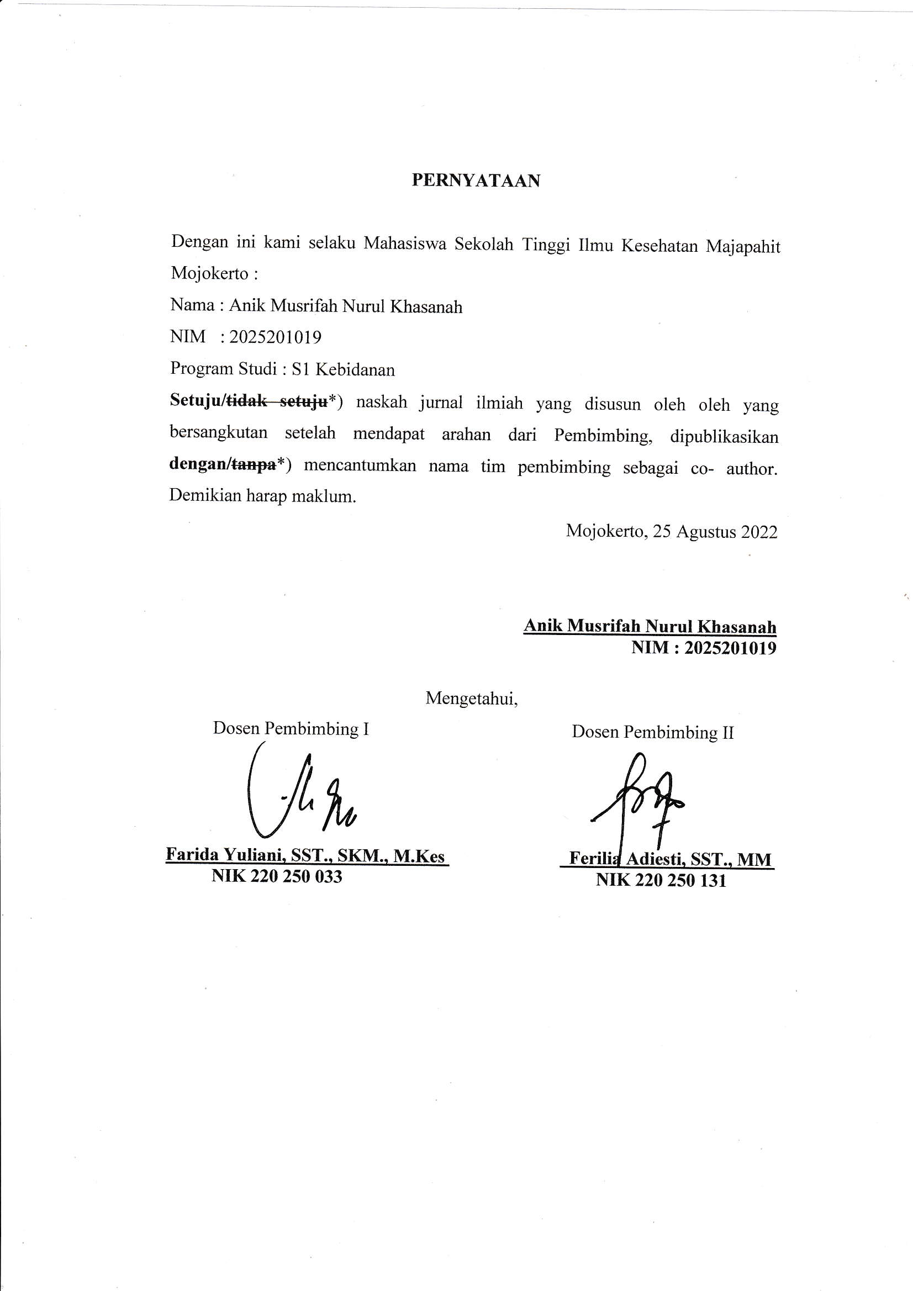

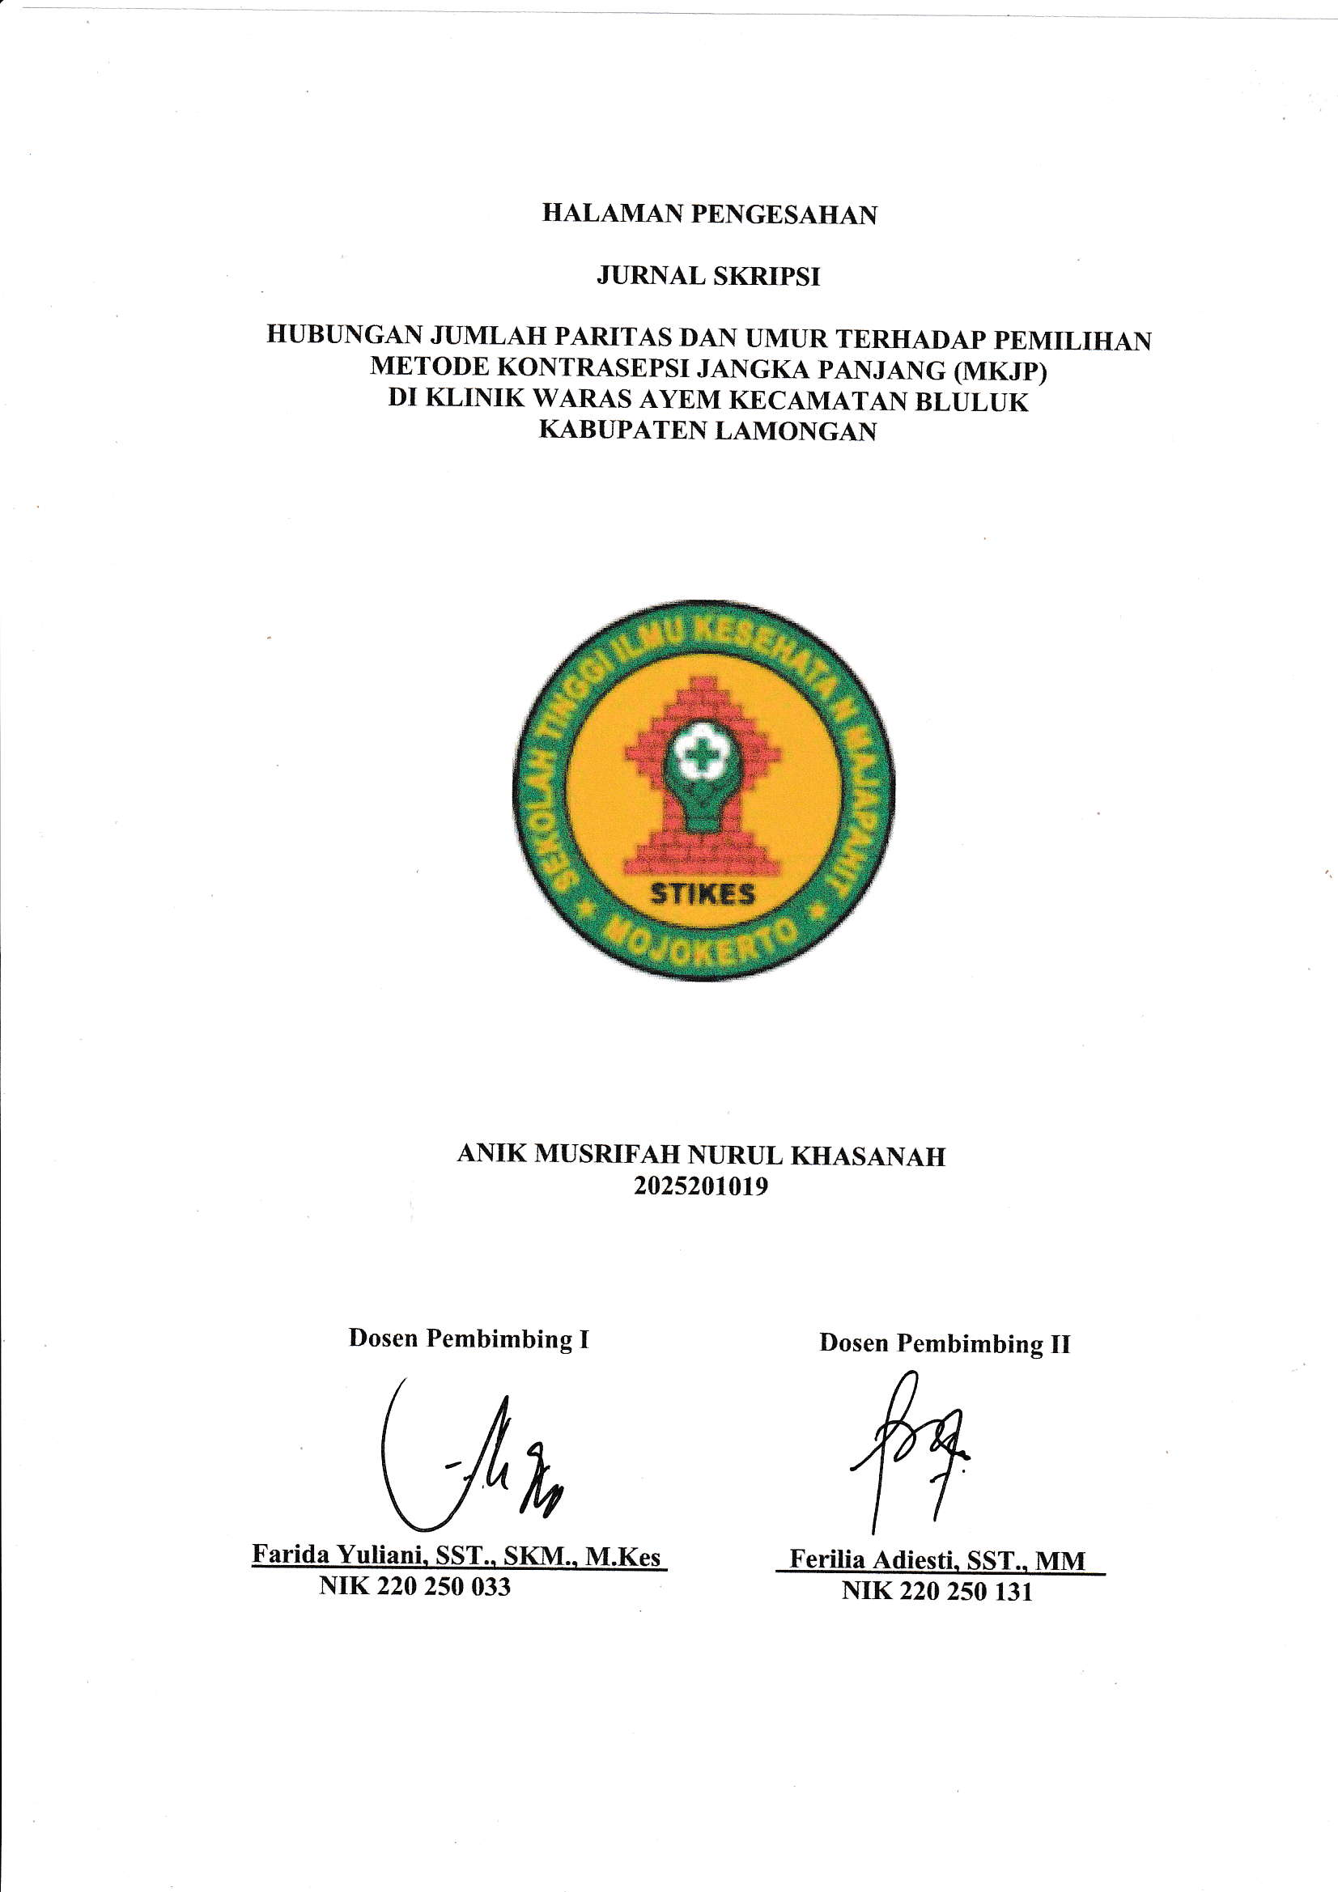

HUBUNGAN JUMLAH PARITAS DAN UMUR TERHADAP PEMILIHAN METODE KONTRASEPSI JANGKA PANJANG (MKJP)
DI KLINIK WARAS AYEM KECAMATAN BLULUK
KABUPATEN LAMONGAN

Anik Musrifah Nurul Khasanah
Prodi S1 Kebidanan STIKES Majapahit Mojokerto
Emailanik.musrifah77@gmail.com

Farida Yuliani, SST., SKM., M.Kes
Prodi S1 Kebidanan STIKES Majapahit Mojokerto
Emailfaridayuliani001@gmail.com

Ferilia Adiesti, SST., MM
Prodi S1 Kebidanan STIKES Majapahit Mojokerto
Email feriliaadiesti3@gmail.com

ABSTRAK

Sebagian besar peserta KB Aktif tidak memilih MKJP,Penyebab rendahnya penggunaan MKJP dipengaruhi beberapa faktor diantaranya faktorumur, jumlah anak. Tujuan penelitian ini adalah untuk mengetahui hubungan jumlah paritas dan umur terhadap pemilihan metode kontrasepsi jangka panjang (MKJP) Di Klinik Waras Ayem Kecamatan Bluluk Kabupaten Lamongan. Desain penelitian ini menggunakan cross sectional dengan teknik simple random samplingberasal dari data sekunder dengan jumlah sampel 90 responden. Waktu penelitian bulan 1 November 2021 - 29 Januari 2022.Hasil analisis dengan uji chi square diperoleh hasil nilai p sebesar 0,640 dengan nilai alpha 0,05 artinya tidak terdapat hubungan antara paritas dengan pemilihan metode kontrasepsi jangka panjang (MKJP). Hasil uji chi square nilai p sebesar 0,03 dengan nilai alpha 0,05. artinya terdapat hubungan signifikan antara umur dengan pemilihan metode kontrasepsi jangka panjang. MKJP sedikit diminati dikarenakan ada banyak prosedur, salah satunya adalah tindakan invasif dalam pemasangan alat kontrasepsi.Disarankan bagi tenaga kesehatan memberikan konseling dan edukasi pada akseptor sebelum menentukan pilihan kontrasepsi. Hasil penelitian ini dapat digunakan sebagai salah satu informasi tambahan untuk penelitian selanjutnya dengan meneliti faktor lain yang dapat mempengaruhi pemilihan metode kontrasepsi jangka panjang diantaranya faktor dukungan suami, gaya hidup, dan kesehatan.
Kata Kunci : Paritas, Umur, MKJP

ABSTRACT

Most of the active family planning participants did not choose MKJP. The reason for the low use of MKJP was influenced by several factors including age and number of children. The purpose of this study was to determine the relationship between parity and age on the selection of long-term contraceptive methods (MKJP) at the Waras Ayem Clinic, Bluluk District, Lamongan Regency. The design of this study used a cross sectional with simple random sampling technique derived from secondary data with a sample of 90 respondents. The time of the study was November 1, 2021 - January 29, 2022. The results of the analysis using the chi square test obtained a p-value of 0.640 with an alpha value of 0.05, which means that there is no relationship between parity and the selection of long-term contraceptive methods (MKJP). The results of the chi square test have a p value of 0.03 with an alpha value of 0.05. This means that there is a significant relationship between age and the choice of long-term contraceptive methods. MKJP is of little interest because there are many procedures, one of which is invasive measures in the installation of contraceptives. It is recommended for health workers to provide counseling and education to acceptors before making a choice of contraception. The results of this study can be used as additional information for further research by examining other factors that can influence the choice of long-term contraceptive methods including husband support, lifestyle, and health factors.
Keywords: Parity, Age, MKJP

- PENDAHULUAN

Dari hasil proyeksi penduduk Indonesia oleh BPS, jumlah penduduk Indonesia akan terus meningkat dengan laju pertumbuhan penduduk rata-rata pertahun yang masih tinggi yaitu 1,38%. Laju pertumbuhan penduduk yang tinggi dapat disebabkan oleh tingginya angka kelahiran. (Dewi, dkk., 2020). Pelaksanaan KB dapat mengurangi beban pembangunan demi terwujudnya kebahagiaan dan kesejahteraan rakyat Indonesia. Pemilihan metode kontrasepsi yang tepat dan sesuai dengan kondisi dan kebutuhan, dapat mencegah laju pertumbuhan penduduk secara signifikan.Dampak positif dari upaya ini secara langsung akan berpengaruhterhadap penurunan angkakesakitan dankematian ibu akibat kehamilan yang tidak direncanakan. (BKKBN, 2017).Cakupan Kepesertaan KB Aktif MKJP dan Non MKJPdi Provinsi Jawa Timur Tahun 2020menjelaskan pilihan metode kontrasepsi KB yang mendominasi adalah metode Non MKJP/ Non Metode Kontrasepsi Jangka Panjang yaitu metode suntik (56,86%) dan pil (17,21 %). (Dinkes Prov. Jawa Timur, 2020)
Tujuan penelitian ini adalah untuk mengetahui Hubungan Antara Paritas dan Umur Terhadap Pemilihan Metode Kontrasepsi Jangka Panjang (MKJP) Di Klinik Waras Ayem Kecamatan Bluluk Kabupaten Lamongan. Dengan penelitian ini diharapkan dapat mengetahui faktor terhadap pemilihan Metode Kontrasepsi Jangka Panjang.
- METODE PENELITIAN
Penelitian ini termasuk penelitian kuantitatif, jenis penelitian observasional analitik dengan desain penelitiancross sectional. Penelitian ini melihat data register Klinik Waras Ayem Kecamatan Bluluk Kabupaten Lamongan.Hipotesis nol (H0) : Tidak ada hubungan yang signifikan jumlah paritasterhadap pemilihan metode kontrasepsi jangka panjang MKJP, Hipotesis alternatif (Ha) : Ada hubungan yang signifikan Umur terhadap pemilihan metode kontrasepsi jangka panjang MKJP. Populasi pada penelitian ini adalah semua data dari Akseptor KB di Klinik Waras Ayem Kecamatan Bluluk Kabupaten Lamongan selama periode tahun 2020 sebanyak 412 Akseptor KB. Teknik pengambilan sampel adalah dengan menggunakan teknik probability sampling teknik pengambilan sampel tidak dipilih secara acak, berupa simple random sampling sampel sebanyak 90 responden.Penelitian dilakukan Di Klinik Waras Ayem Kecamatan Bluluk Kabupaten Lamongan, dan penelitian akan dilakukan pada bulan 1 November 2021 - 29 Januari 2022.
Teknik pengumpulan data pada penelitian ini adalah dengan observasi data responden dari Data Regester responden yang ada di Klinik Waras Ayem Kecamatan Bluluk Kabupaten Lamongan Tahun 2020. Jenis data dalam penelitian ini adalah data sekunder yaitu data yang didapat dari catatan Regester responden (Akseptor KB) yang ada di Klinik Waras Ayem Kecamatan Bluluk Kabupaten Lamongan.Instrumen yang digunakan dalam penelitian ini adalah observasi pada data sekunder dengan pemanfaatan catatan regester yang ada di Klinik Waras Ayem Kecamatan Bluluk Kabupaten Lamongan. Alat bantu untuk pengumpulan data pada penelitian ini adalah lembar catatan observasi untuk menulis data responden, Kohort Ibu, alat tulis, komputer.Teknik analisis data yaitu dengan analisis univariat dana analisis bivariat. Sebelum melakukan pengumpulan data, peneliti mengurus perijinan dari Etik Sekolah Tinggi Kesehatan Majapahit Mojokerto, setelah mendapatkan surat ijin akan diteruskan untuk mengurus ijin ke Kepala Klinik Waras Ayem Kecamatan Bluluk Kabupaten Lamongan untuk pengambilan data penelitian.
- HASIL PENELITIAN DAN PEMBAHASAN
- Hasil Penelitian
Penelitian ini dilakukan di Klinik Waras Ayem Kecamatan Bluluk Kabupaten Lamongan, dan dilaksanakan pada bulan Januari sampai Maret 2022. Klinik Waras Ayem beralamat di Jl. Raya Bluluk, Desa Banjar Gondang, Kecamatan Bluluk, Kabupaten Lamongan, Jawa Timur 62274, Indonesia. Lokasi tepat pada 7°18'07.9"S 112°07'58.1"E-7.302200, 112.132810. Batas wilayah sebelah barat berbatasan dengan Desa Talun Rejo, batas timur dengan Desa Cangkring, batas utara dengan Desa Talun Rejo Kecamatan Bluluk, selatan berbatasan dengan Desa Mragel Kecamatan Sukorame.
- Paritas akseptor KB
Tabel 1 Distribusi Frekuensi jumlah paritas akseptor KB di Klinik Waras Ayem Kecamatan Bluluk Kabupaten Lamongan Tahun 2022.
No | Jumlah Paritas | Ferekuensi (f) | Prosentase (%)
1 | Paritas ≤ 2 | 86 | 95,6
2 | Paritas > 2 | 4 | 4,4
 | Total | 90 | 100,0

Berdasarkan tabel 1 diatas diketahui jumlah sampel sebanyak 90 akseptor/responden, dari jumlah akseptor yang jumlah paritas ≤ 2 sebanyak 86 responden (95,6%) lebih banyak dibandingkan denganakseptor yang jumlah paritas > 2 sebanyak 4 responden (4,4%).

- Umur akseptor KB dari Responden di Klinik Waras Ayem Kecamatan Bluluk pada tahun 2020.
Tabel 2 Distribusi Frekuensi umur akseptor KB di Klinik Waras Ayem Kecamatan Bluluk Kabupaten Lamongan Tahun 2022.
No | Umur | Ferekuensi (f) | Prosentase (%)
1 | umur <20 tahun dan >35 tahun | 33 | 36,7
2 | umur 20 tahun - 35 tahun | 57 | 63,3
 | Total | 90 | 100,0

Berdasarkan tabel 2 diatas diketahui jumlah akseptor yang berumur 20 tahun - 35 tahun sebanyak 57 responden (63,3%) lebih banyak dibandingkan akseptor yang berumur <20 tahun dan >35 tahun sebanyak 33 responden (36,7%).

- Akseptor yang mengikuti KB MKJP.
Tabel 3 Distribusi Frekuensi Metode Kontrasepsi akseptor KB di Klinik Waras Ayem Kecamatan Bluluk Kabupaten Lamongan Tahun 2022.
No | KB MKJP | Ferekuensi (f) | Prosentase (%)
1 | Ikut MKJP | 4 | 4,4
2 | Tidak Ikut MKJP | 86 | 95,6
 | Total | 90 | 100,0

Berdasarkan tabel diatas dari jumlah sampel sebanyak 90 akseptor/responden, yang tidak memilih metode kontrasepsi jangka panjang (MKJP) sebanyak 86 responden (95,6%) lebih banyak dibandingkan responden yang memilih kontrasepsi MKJP sebanyak 4 responden (4,4%).

- Hubungan jumlah paritas dengan pemilihan metode kontrasepsi jangka panjang (MKJP).
Tabel 4 Hubungan Jumlah Paritas dengan pemilihan metode kontrasepsi jangka panjang (MKJP) di Klinik Waras Ayem Kecamatan Bluluk Kabupaten Lamongan Tahun 2022.
Jumlah Paritas | Pemilihan MKJP |  |  |  | Jumlah | % | p value
 | MKJP | % | Tidak MKJP | %
paritas ≤ 2 | 4 | 4,7 | 82 | 95,3 | 86 | 100 | 0,659
Paritas > 2 | 0 | 0 | 4 | 100 | 4 | 100
Jumlah | 4 | 4,4 | 86 | 95,6 | 90 | 100

Jumlah responden dengan paritas ≤ 2 lebih banyak dibandingkan responden dengan jumlah paritas > 2. Hasil analisis dengan uji chi square diperoleh hasil nilai p sebesar 0,659 fdengan nilai alpha 0,05.

- Hubungan umur dengan pemilihan metode kontrasepsi jangka panjang (MKJP).
Tabel5 Hubungan umur dengan pemilihan metode kontrasepsi jangka panjang (MKJP) di Klinik Waras Ayem Kecamatan Bluluk Kabupaten Lamongan Tahun 2022.
Umur | Pemilihan MKJP |  |  |  | Jumlah | % | p value
 | MKJP | % | Tidak MKJP | %
<20 dan >35 tahun | 4 | 12,1 | 29 | 87,9 | 33 | 100 | 0,007
20 - 35 tahun | 0 | 0 | 57 | 100 | 57 | 100
Jumlah | 4 | 4,4 | 86 | 95,6 | 90 | 100

Berdasarakan tabel 4.5 diatas maka diperoleh hasil sebagai berikut jumlah akseptor / Responden sebanyak 90 akseptor (100%). Jumlah responden dengan kelompok umur 20-35 tahun lebih banyak dibandingkan dengan kelompok umur<20 tahun dan >35 tahun. Hasil uji chi square nilai p value sebesar 0,007 dengan nilai alpha 0,05.

- Pembahasan
- Identifikasi Jumlah Paritas
Jumlah paritas pada penelitian ini dapat dilihat pada tabel 4.1. Berdasarkan tabel tersebut diatas diketahui jumlah sampel sebanyak 90 akseptor/responden, dari jumlah akseptor yang jumlah paritas ≤ 2 sebanyak 86 responden (95,6%) lebih banyak dibandingkan dengan akseptor yang jumlah paritas > 2 dengan jumlah 4 responden (4,4%). Penelitian di berbagai negara menemukan bahwa salah satu faktor yang memiliki keterkaitan erat secara umum dengan keluarga berencana, atau secara khusus dengan pemakaian alat kontrasepsi adalah paritas (Hiremath et al., 2018; Bhandari et al., 2019; Srinivas and Murali, 2019).
- Identifikasi Umur
Identifikasi Umur pada penelitian ini, berdasarkan tabel 4.2 diatas dijelaskan bahwa jumlah akseptor yang berumur 20 tahun - 35 tahun dengan jumlah responden 57 (63,3%) lebih banyak dibandingkan akseptor yang berumur <20 tahun dan >35 tahun sebanyak 33 responden (36,7%).
Jika dilihat berdasarkan kelompok umur ibu, penggunaan MKJP paling tinggi pada usia 35 hingga 44 tahun. Hal ini dikarenakan pada umumnya ibu pada usia tersebut sudah memiliki 2 (dua) anak sehingga memilih menggunakan alat KB dengan durasi yang lebih panjang. Sementara itu, ibu dengan usia kurang dari 30 tahun tidak memilih menggunakan MKJP dikarenakan pada usia tersebut ibu justru berupaya untuk memperoleh keturunan (Triyanto dan Indriani, 2018) dalam Badan Pusat Statistik, 2020.
- Identifikasi pemilihan metode kontrasepsi jangka panjang (MKJP)
Pemilihan metode kontrasepsi jangka panjang akseptor KB/Responden di Klinik Waras Ayem Kecamatan Bluluk pada tahun 2020 dapat dilihat pada tabel 4.3 diatas. Dalam tabel tersebut didapatkan hasil dari jumlah sampel sebanyak 90 akseptor/responden, yang tidak memilih metode kontrasepsi jangka panjang (MKJP) dengan jumlah 86 responden (95,6%) lebih banyak dibandingkan responden yang memilih kontrasepsi MKJP dengan jumlah 4 responden (4,4%).
Dari keseluruhan alat KB modern, jenis Metode Kontrasepsi Jangka Panjang (MKJP) merupakan metode KB yang dinilai paling efektif.Dalam kurun 3 (tiga) tahun penggunaan MKJP ini meningkat secara perlahan, hal ini dijelaskan dalam penelitian (Misrina dan Fidiani, 2018).
- Hubungan Jumlah Paritas Terhadap Pemilihan Metode Kontrasepsi Jangka Panjang (MKJP)
Berdasarakan hasil analisis tabel 4.4 diatas maka diperoleh hasil sebagai berikut jumlah akseptor / Responden sebanyak 90 akseptor (100%). Jumlah responden dengan paritas ≤ 2 dengan jumlah 86 responden (95,6%) lebih banyak dibandingkan responden dengan jumlah paritas > 2 dengan jumlah 4 responden (4,4%). Hasil analisis dengan uji chi square diperoleh hasil nilai p sebesar 0,659 lebih kecil dari nilai alpha 0,05 yang artinya tidak ada hubungan antara jumlah paritas dengan pemilihan metode kontrasepsi jangka panjang (MKJP) di Klinik Waras Ayem Kecamatan Bluluk Kabupaten Lamongan.
Sebaiknya keluarga setelah mempunyai 2 anak dan umur istri lebih dari 30 tahun tidak hamil. Jika pasangan akseptor tidak mengharapkan untuk mempunyai anak lagi, kontrasepsi yang cocok dan disarankan adalah metode kontap, AKDR, implan, suntik KB dan pil KB. (Matahari, 2018). Hasil analisis pada penelitian Wulandari, 2021. menyatakan bahwa paritas merupakan salah satu determinan dari pemakaian semua jenis kontrasepsi di Jawa Timur.
Hal ini sejalan dengan penelitian yang dilakukan oleh Valentina dan Wahyuning, (2020) yaitu tidak ada hubungan jumlah anak terhadap faktor yang mempengaruhi MKJP. Jumlah paritas atau jumlah anak hidup yangdimilikiseorang wanita akan memberikan pengalaman dan pengetahuan sehingga wanita dapat mengambil keputusan yang tepat tentang cara atau alat kontrasepsi yang akan dipakai.
- Hubungan Umur Terhadap Pemilihan Metode Kontrasepsi Jangka Panjang (MKJP)
Berdasarakan tabel 4.5 diatas maka diperoleh hasil sebagai berikut Berdasarkan kelompok umur 20 - 30 tahun semua responden tidak memilih kontrasepsi MKJP. Berdasarkan kelompok umur <20 tahun dan >35 tahun dengan jumlah 33 responden lebih banyak yang tidak memilih MKJP sebanyak 29 responden (87,9%) dibandingkan responden yang memilih MKJP sebanyak 4 responden (12,1%). Hasil uji chi square nilai p value sebesar 0,007 lebih kecil dari 0,05 Ha diterima yang artinya ada hubungan yang signifikan Umur terhadap pemilihan metode kontrasepsi jangka panjang MKJP di Klinik Waras Ayem Kecamatan Bluluk Kabupaten Lamongan Tahun 2020.
Semakin tua usia seseorang maka pemilihan alat kontrasepsi ke arah alat yang mempunyai efektivitas lebih tinggi yakni metode kontrasepsi jangka panjang (MKJP). Jika dilihat berdasarkan kelompok umur ibu, penggunaan MKJP paling tinggi pada usia 35hingga 44 tahun. Ibu dengan usia kurang dari 30 tahun tidak memilih menggunakan MKJP dikarenakan pada usia tersebut ibu justru berupaya untuk memperoleh keturunan (Triyanto dan Indriani, 2018) dalam Badan Pusat Statistik, 2020.
Hal ini tidak sejalan dengan penelitian yang dilakukan oleh Valentina dan Wahyuning, (2020) yang menjelaskan bahwa tidak ada hubungan yang bermakna antara umur dengan pemakaian MKJP. Hasil penelitian ini sejalan dengan penelitian yang dilakukan Aningsih, (2019) yang menyatakan terdapat hubungan yang bermakna antara umur terhadap penggunaan MKJP.

- SIMPULAN DAN SARAN
- Simpulan
Hampir keseluruhan akseptor KB di Klinik Waras Ayem jumlah paritas ≤ 2 sebanyak 86 responden (95,6%).Jumlah akseptor yang berumur 20 tahun - 35 tahun 57 responden (63,3%) lebih banyak dibandingkan akseptor yang berumur <20 tahun dan >35 tahun sebanyak 33 responden (36,7%). Hampir keseluruhan responden memilih metode kontrasepsi jangka panjang (MKJP) sebanyak 86 responden (95,6%).Tidak ada hubungan yang signifikan antara paritas dengan pemilihan metode kontrasepsi jangka panjang (MKJP) danTerdapat hubungan yang bermakna antara umur dengan pemilihan metode kontrasepsi MKJP di Klinik Waras Ayem Kecamatan Bluluk Kabupaten Lamongan Tahun 2020.
- Saran
Saran bagi masyarakat diharapkan bisa memilih alat kontrasepsi yang sesuai dengan kondisi akseptor saat itu sesuai pemeriksaan tenaga kesehatan / Bidan yang akan memberikan pelayanan kontrasepsi.Bagi penelitian selanjutnya diharapkan hasil penelitian ini dapat digunakan sebagai salah satu informasi tambahan untuk penelitian selanjutnya dengan meneliti faktor lain yang dapat mempengaruhi pemilihan metode kontrasepsi jangka panjang (MKJP).
Daftar Pustaka
Aningsih, dkk. (2019). Hubungan Umur, Tingkat Pendidikan, Pekerjaan Dan Paritas Terhadap Penggunaan Metode Kontrasepsi Jangka Panjang (MKJP) Di Dusun III Desa Pananjung Kecamatan Cangkuang Kabupaten Bandung. Jurnal Kebidanan/ Artikel vol 8 no 1 (2019). DOI: http://doi.org/10.47560/keb.v8i1.193 diunduh pada http://jurnal.stikeswilliambooth.ac.id/index.php/Keb/article/view/193
Aryani, S,dkk. (2019). Faktor-faktor yang mempengaruhi pemilihan Metode Kontrasepsi ( Kasus Di Kecamatan Seberang Ulu I Kota Palembang ). Majalah Geografi Indonesia. Diunduh dari www.googlescholar.com
BKKBN. (2017). Pentingnya Promosi dan Konseling KB Pasca Persalinan PP dan Pasca Keguguran PK. https://www.bkkbn.go.id>detailpost>pentingnya-promosi-dan-konseling-kb-pasca-persalinan
Badan Perencanaan Pembangunan Nasional. (2014). Rencana Pembangunan Jangka Menengah Nasional (RPJMN) 2015-2019. Jakarta.
Badan Pusat Statistik,(BPS). (2020). Profil Kesehatan Ibu dan Anak Tahun 2020. Jakarta; 2020
BKKBN., BPS., Kementrian Kesehatan., dan USAID. (2017). Survei Demografi dan Kesehatan Indonesia (SDKI). Jakarta: Salemba Empat.
Dewi, G.N.T., dkk, (2020). Faktor Risiko Yang Berhubungan Dengan Penggunaan Metode Kontrasepsi Jangka Panjang Pada Akseptor Wanita di Desa Lengkong Kecamatan Rakit Kabupaten Banjarnegara Tahun 2019. Jurnal Kesehatan Masyarakat (ejournal) ISSN: 2715-5617/e-ISSN2356-3346 http://ejournal3.undip.ac.id/index.php/jkm
Dinas Kesehatan Provinsi Jawa Timur. (2021). Profil Kesehatan Tahun 2020. Surabaya. Mei 2021.
Dinas Kesehatan Kabupaten Lamongan., (2021). Profil Kesehatan Tahun 2020. Lamongan, 2021.
DPPKBPMD Kab. Bantul, 2020. Program Keluarga Berencana (KB) Itu Apa Sih?. Dipublikasikan oleh Wahhab pada 12 Oktober 2020 http://dppkbpmd.bantulkab.go.id/
Kemenkes RI. (2020). Profil Kesehatan Indonesia Tahun 2019. Jakarta. Kemenkes RI .2020. ISBN 978-602-416-977-0
Marmi. (2016). Buku Ajar Pelayanan KB. Yogyakarta; Pustaka Pelajar
Matahari, R., dkk. (2018). Buku Ajar Keluarga Berencana Dan Kontrasepsi. Pustaka Ilmu. 2018
Notoatmojo, S. (2018). Metodologi Penelitian Kesehatan. Jakarta: Rineka Cipta
Nursalam, (2017). Metodologi Penelitian Ilmu Keperawatan. Jakarta: Salemba Medika
Sulistyo, R. (2015). Analisa Bivariat. (online) https://www.slideshare.net/restuenatic/analisa-bivariat
Valentina, Wahyuning., (2020). Faktor Yang Mempengaruhi Pemilihan Metode Kontrasepsi Jangka Panjang Di Desa Srihardono Kecamatan Pundong Kabupaten Bantul. Thesis (skripsi). http://eprints.poltekkesjogja.ac.id/id/eprint/2306
Wulandari, R.D., Kartono, (2021. Hubungan Paritas Dan Karakteristik Individu Terhadap Pemakaian Alat Kontrasepsi diantara Wanita Subur di Provinsi Jawa Timur Tahun 2017. Artikel. Buletin Penelitian Sistem Kesehatan. DOI:https://doi.org/10.22435/hsr.v24i1.3038

